CheckNews | IQES - Lernumgebung KI-Bias  Rollenkarten: Perspektivenspiel  ❸ Gruppenarbeit | Reiter 4: Wer ist verantwortlich? | 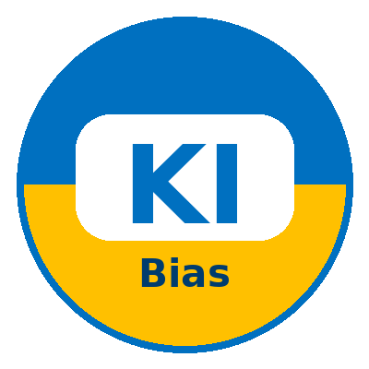

So läuft das Perspektivenspiel ab
1. Ihr bildet Vierergruppen. Jede Person zieht eine Rollenkarte.
2. Bereitet eure Position einzeln vor (ca. 5 Minuten, nutzt die Leitfragen).
3. Diskutiert 10 Minuten: Was fordert ihr voneinander? Was seid ihr bereit zu tun?
4. Einigt euch auf drei konkrete Forderungen, die ihr im Plenum vorstellt.

Rolle 1: Tech-Unternehmen
Deine Position: „Wir entwickeln die Technologie und verbessern sie ständig. Nicht alle gesellschaftlichen Probleme können wir allein lösen."
Leitfragen für deine Vorbereitung (ca. 5 Min.):
1. Welche Schritte habt ihr bereits unternommen, um Bias in euren Systemen zu reduzieren?
2. Wo liegt die Verantwortung der anderen Akteure?
3. Was wärt ihr bereit zu tun - wenn die Politik es verlangt?
Deine wichtigsten 1–2 Argumente für die Diskussion:

Was forderst du konkret von den anderen Akteuren?

CheckNews | IQES - Lernumgebung KI-Bias
Rollenkarten: Perspektivenspiel
❸ Gruppenarbeit | Reiter 4: Wer ist verantwortlich?

Rolle 2: EU-Gesetzgebung
Deine Position: „Wir haben mit dem EU AI Act gehandelt. Aber Technologie entwickelt sich schneller als Gesetze."
Leitfragen für deine Vorbereitung (ca. 5 Min.):
1. Was regelt der EU AI Act konkret? Was bleibt bisher offen?
2. Was könntet ihr zusätzlich tun?
3. Wie stellt ihr sicher, dass die Regeln auch durchgesetzt werden?
Deine wichtigsten 1–2 Argumente für die Diskussion:

Was forderst du konkret von den anderen Akteuren?

CheckNews | IQES - Lernumgebung KI-Bias
Rollenkarten: Perspektivenspiel
❸ Gruppenarbeit | Reiter 4: Wer ist verantwortlich?

Rolle 3: Betroffene Person
Deine Position: „Ich wurde durch eine KI-Entscheidung benachteiligt - ohne es zu merken und ohne Möglichkeit zur Gegenwehr."
Leitfragen für deine Vorbereitung (ca. 5 Min.):
1. Was genau ist dir passiert? Wie hat sich das angefühlt?
2. Was forderst du vom Unternehmen? Von der Politik?
3. Was würde dir jetzt helfen?

Deine wichtigsten 1–2 Argumente für die Diskussion:

Was forderst du konkret von den anderen Akteuren?

CheckNews | IQES - Lernumgebung KI-Bias
Rollenkarten: Perspektivenspiel
❸ Gruppenarbeit | Reiter 4: Wer ist verantwortlich?

Rolle 4: Zivilgesellschaft / NGO
Deine Position: „Wir fordern Transparenz, Rechenschaft und das Recht auf Erklärung jeder automatisierten Entscheidung."
Leitfragen für deine Vorbereitung (ca. 5 Min.):
1. Welche konkreten Rechte fehlen bisher für Menschen, die von KI-Entscheidungen betroffen sind?
2. Was könnt ihr als Zivilgesellschaft selbst tun?
3. Was fordert ihr von Unternehmen und Politik?
Deine wichtigsten 1–2 Argumente für die Diskussion:

Was forderst du konkret von den anderen Akteuren?

